Lab1 : Local Git

Voor deze lab en alle andere labs is het noodzakelijk de git client software geïnstalleerd te hebben.

* Maak een sub folder Lab1 aan in C:\repos

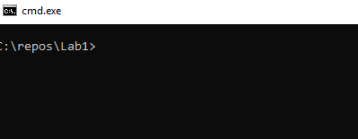

* Geef het commando : git init

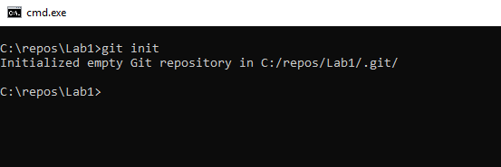

* Laat ‘hidden Files and Folders’ zien ( klik view – options ) :

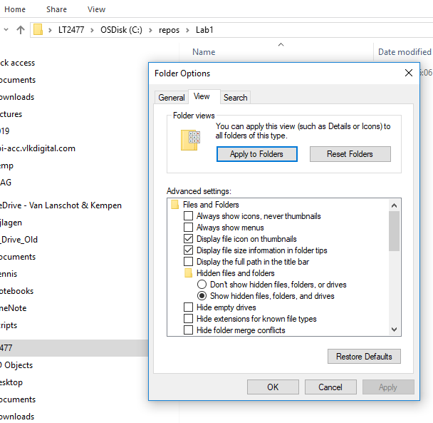

* Zie de HEAD file in de .git folder. Alle informatie omtrent deze repository en de git database staan in deze folder. Als je deze folder verwijderd , is alle git informatie en snapshots verdwenen.

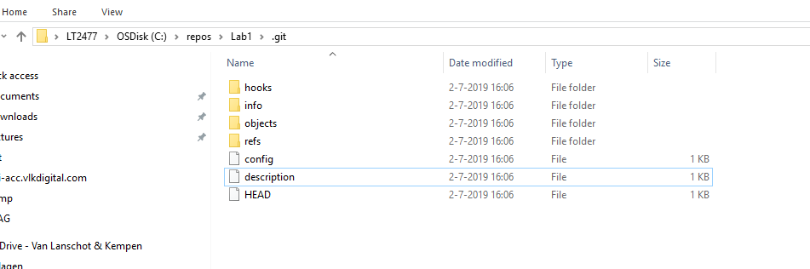

* Zet enkele git properties. Deze worden gebruikt als meta informatie op het moment dat je git aktiviteiten uitvoert , oa commit :

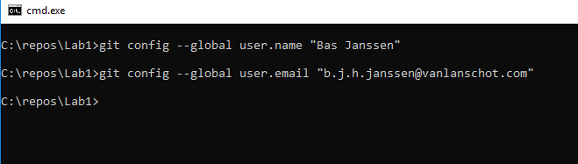

git config --global user.name “<voornaam> <achternaam>”

git config --global user.email "<email>"

* Maak een nieuw bestand aan met de naam : file1.txt en zet er wat tekst in.
* Geef : git status

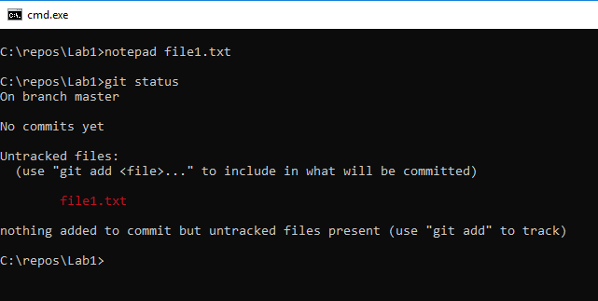

* + Herken de branch : master
  + Er zijn nog geen commits
  + Er is een untracked file : file1.txt
* Geef : git add . ( met de punt ) Alle gewijzigde bestanden worden in de staging area geplaatst :

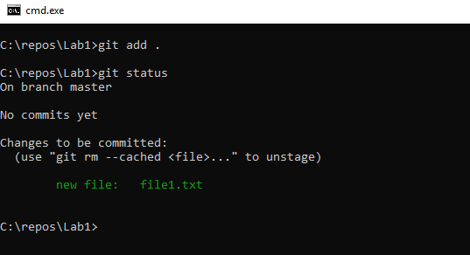

* + Herken : new file : file1.txt. file1.txt is nu in de staging area geplaatst en wordt met de volgende commit meegenomen in de snapshot
* Geef : git commit -m “new file file1.txt”

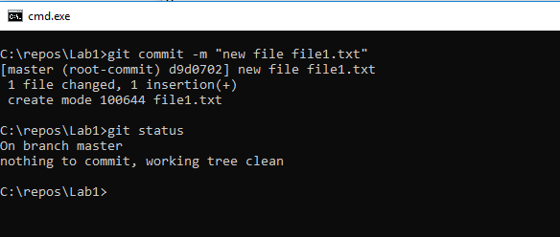

* + Git commit heeft snapshot d9d0702 aangemaakt
  + Er staat niets meer in de staging area
* Geef : git log

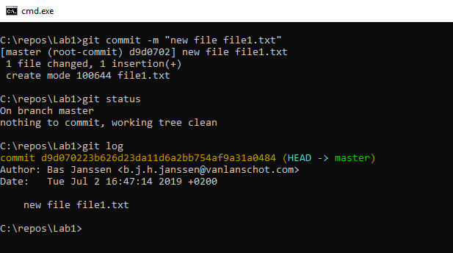

* + Alle commits worden weergegeven.
* Doe nu het zelfde voor file2.txt :
  + Notepad file2.txt
  + Git add .
  + Git commit –m “new file file2.txt”
  + Git status
  + Git log
* Je hebt nu 2 files in de directory en in de log ( git log ) moet je nu 2 commits terug kunnen vinden :

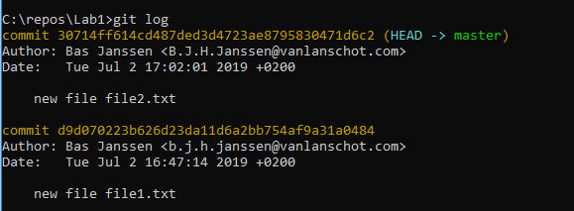

* + Zie de twee commits
  + Herken ze aan de ‘message’ -> goede messages maken je leven makkelijker !!
  + Zie ook dat de laatste log entry de HEAD is van de master branch
* Geef nu een : git reset –hard < commit hash > , van de eerste commit.

Doel is terug te gaan naar de vorige commit en de laatste commit te verwijderen :

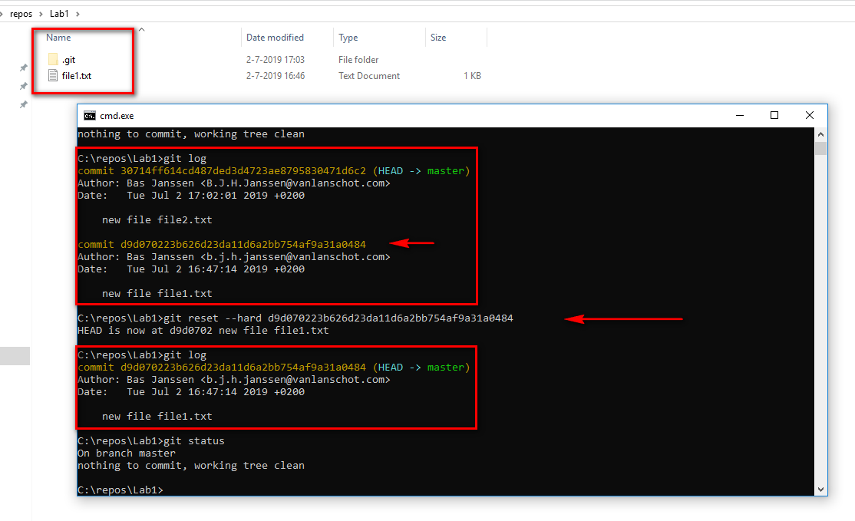

* + Zie ook in de Windows explorer dat file2.txt nu verdwenen is.

Einde Lab1